Martes
29
de septiembre

Segundo de Primaria

Formación Cívica y Ética

Las redes que me cuidan

Aprendizaje esperado: Valora la importancia de pertenecer a una familia, un grupo escolar, vecindario, comunidad y tener amistades que contribuyen a cuidar su integridad física y emocional, y la de otras personas.

Énfasis: Identifica que su grupo escolar, vecindario, comunidad y amistades son redes de apoyo, que deben contribuir a cuidar su integridad física y emocional, y la de otras personas.

¿Qué vamos a aprender?

Conocerás la importancia de pertenecer a una familia, un grupo escolar, vecindario, comunidad y amistades.

Identificarás cuales son las redes de apoyo, que deben contribuir a cuidar tu integridad física y emocional y la de otras personas.

¿Cómo formamos redes de apoyo en la familia, en la escuela y en nuestra comunidad para nuestro cuidado y protección?

¿Qué hacemos?

¿Platicaste con tu familia sobre las actividades de la clase anterior en donde identificaste cómo son tus amigos en la escuela y en tu colonia y lo que hacen para cuidarte y protegerte? Llevaste a cabo el reto planteado para la elaboración de un títere amigo.

En esta lección ampliarás más esta idea y para ello explicarás que, en la familia, la escuela y nuestra comunidad convives diariamente con personas que conoces, que quieres, que valoras, que cuidas y proteges y que a la vez te protegen, como se puede observar en la siguiente imagen.

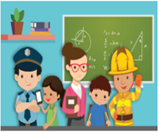
“Mantén tu sana distancia”

¿Quiénes están en esta imagen? Esta un policía, una maestra con sus alumnos y a un constructor. Seguramente están trabajando en la escuela y están platicando acerca de cómo deben protegerse para no sufrir accidentes.

En ocasiones puedes estar en peligro de accidentes o cualquier ocasión te encuentras frente a situaciones de riesgo o cuando te sientes triste por alguna situación difícil que vives, frente a ello te organizas, participas y trabajas en conjunto para apoyar, cuidar y proteger.

Cuando esto sucede así, estás hablando de una red de apoyo en donde tanto la familia, como la escuela y la comunidad se organizan, comunican y trabajan juntos para tu cuidado y protección. Observa las siguientes imágenes para ejemplificar esto:
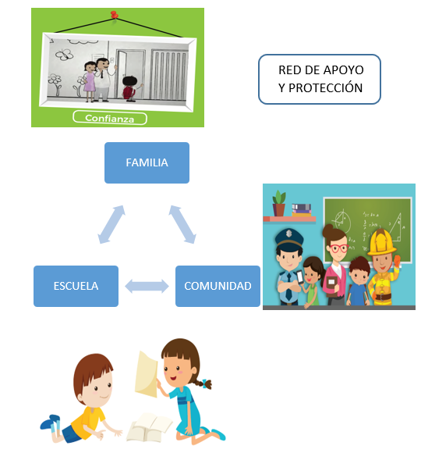
¿Crees que formas parte de una red de apoyo? ¿Cuál sería?

Tu familia es una red de apoyo. Porque te quieren, cuidan y protegen; y tú también los quieres, cuidas y proteges confías en ellos y ellos confían en ti.

Cuando ibas a la escuela te sentía seguro, porque tanto las maestras como la directora organizan las cosas muy bien y te mantienen informado de las cosas que hay que hacer, la escuela es también una red de apoyo.

Una red de apoyo significa un grupo de personas entre las que hay confianza, organización y colaboración.

Cuando vas de excursión y un compañero se pierde en la comunidad que visitas. Se organizan equipos de búsqueda. Se da parte a las autoridades de la comunidad, y entre todos encuentran a su compañero, La organización y el trabajo conjunto es importante. Una vida es muy valiosa y hay que cuidarla.

- Actividad 1

Observa a continuación una serie de imágenes en donde tienes que identificar situaciones en las que puedes estar en peligro o riesgo de sufrir algún accidente.

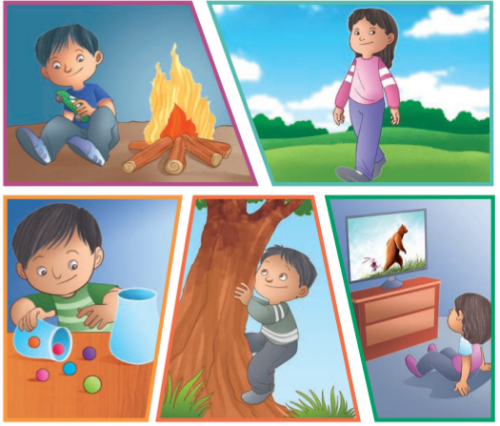

¿Qué observas en la primera imagen?

Un niño solo muy cerca de una fogata; y que se puede quemar y no se está dando cuenta del peligro.

¿Y en la segunda Imagen?

Una niña caminando en el bosque sola; y que se puede extraviar o caer. Sus papás seguramente estarán preocupados.

¡Y en la tercera imagen vemos a un niño pequeño jugando solo con canicas pequeñas y si se las lleva a la boca, podría tragárselas y eso causaría un accidente muy grave!

Y en la cuarta se ve a un niño queriendo subir a un árbol y se puede caer y golpearse en alguna parte de su cuerpo.

En la última imagen: la niña está viendo su programa de televisión muy cerca y se le puede dañar la vista.

¿Por qué creen ustedes que las situaciones que acabas de observar son situaciones peligrosas?

Porque los niños son pequeños y están solitos y no están protegidos por un adulto. ¿Quién debería estar al lado de los niños que se muestran en las imágenes para su cuidado y protección?

Un adulto como su mamá o tía o alguien a quien le tengan confianza. También puede ser su maestra o maestro o algún amigo.

Todos están expuestos a situaciones de riesgo, pero con el apoyo de la familia, la escuela y la comunidad, puedes estar a salvo de los peligros porque te cuidan y protegen.

- Actividad 2

Observa el siguiente video, hasta el minuto 7:11, en donde uno de los personajes Staff integrante de once niños sufre un accidente y cuenta con el apoyo de una amiga Lucy para salir del problema.

- Un día en Once Niños. Lucía Garza García.
https://www.youtube.com/watch?v=8l_fYkIe4xA

Excelente actitud de apoyo de Lucy actuó oportunamente para ayudar a Staff. A ti quién te ha brindado ayuda en alguna situación difícil que hayan pasado.

- Actividad 3
Ahora lee la historia de “Los 3 primos”.

Beto, María y Héctor fueron a pasar las vacaciones en el rancho del Tío Simón.
Un día, mientras jugaban, Héctor contó a sus primos que en la montaña cercana al rancho había unas grutas inmensas. Los 3 pensaron que sería emocionante ir de excursión a las grutas, pero sabían que su tío no les daría permiso. Así que planearon irse de escapada en la mañana y sólo dejaron un recado que decía: Tío regresamos en la noche, tus sobrinos.

El camino a la montaña era muy pesado y cuando llegaron a la cima ya era muy tarde.

Antes de entrar a las grutas, hicieron una fogata y calentaron sus taquitos que llevaban para comer.

Beto sintió miedo y no quería entrar. Héctor lo calmo diciéndole que él traía una lámpara de pilas para alumbrar el camino.

Entraron a las grutas y se maravillaron de lo que vieron. Todo era tan bello que no se dieron cuenta de cuánto habían caminado, ni del tiempo transcurrido.

De repente, la lámpara se apagó y todo quedó a oscuras. Trataron de encender nuevamente la lámpara, ¡pero las pilas se habían terminado!

Todos sintieron mucho miedo. No veían nada y no sabían cómo salir. Cada vez sentían más miedo y cansancio, mientras pensaban: ¡Nadie sabe a dónde estamos! ¿Cómo van a encontrarnos?

Ante la situación, comenzaron a llorar y se quedaron dormidos. De repente, un fuerte ruido los despertó.

El tío Simón se había preocupado mucho por ellos 3 y pidió ayuda a los rescatistas que al ver los restos de la fogata a la entrada de las grutas dieron con ellos.

Ya de regreso al rancho los rescatistas explicaron a Beto, a María y a Héctor todos los peligros a los que se habían expuesto. Los 3 primos prometieron a su tío Simón, nunca ir de excursión a escondidas y solos.

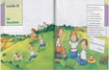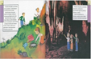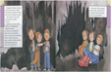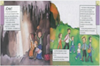

Después de leer la historia, comenta con tu familia ¿Qué opinas de lo sucedido?, afortunadamente y gracias al trabajo en conjunto de la familia y la comunidad lograron encontrar a los 3 primos y ponerlos a salvo.

Es importante mantener informada a tu familia de lo que estás haciendo y en dónde estás, tener los teléfonos de ayuda en caso de necesitarlos.

También es importante que no te vayas solo a lugares desconocidos. Siempre avisa a tu mamá, papá, abuelito o la persona a la que tengamos confianza en donde estamos, ya que son grandes protectores.

Así como esta historia, realiza una actividad y pregunta a un familiar o un amigo ¿Si se han sentido en peligro alguna vez? y ¿Qué han hecho para protegerse?

Elabora en una hoja blanca un distintivo como el que se te muestra a continuación y colocar el nombre de un gran protector en el centro. Posteriormente se lo puedes obsequiar a esa persona.

- Actividad 4

Ahora para continuar con nuestra clase vamos a escribir algunos ejemplos de acciones que como parte de una red de apoyo podemos compartir:

Realiza una tabla como el ejemplo y comenta con tu familia o alguien que te acompañe a escribir en tu tabla algunas acciones:

ACCIONES DE CUIDADO Y PROTECCIÓN QUE REALIZO EN:
MI FAMILIA
MI ESCUELA
MI COMUNIDAD

- ¿Qué acciones de cuidado y protección puedo realizar en mi familia?
Por ejemplo: Darle la mano a tu mamá para cruzar la calle; comer frutas, verduras y alimentos saludables.

- ¿Qué puedes hacer en la escuela?
No correr a la hora del recreo, en los pasillos o escaleras; no empujar a nadie porque se puede caer y golpear.

- Y finalmente en la comunidad, ¿Qué puedes hacer?
Colocar la basura en el bote; seguir las medidas de seguridad; como ahora que estás viviendo esta contingencia sanitaria debes mantener la sana distancia y usar el cubrebocas, más si estas en lugares donde hay mucha gente.

ACCIONES DE CUIDADO Y PROTECCIÓN QUE REALIZÓ EN
MI FAMILIA | Darle la mano a mi mamá para cruzar la calle.  Comer mis frutas, verduras y alimentos saludables.
MI ESCUELA | No correr a la hora del recreo, en pasillos o escaleras.  No empujar a nadie porque se puede caer y golpear.
MI COMUNIDAD | Colocar la basura en el bote.  Seguir las medidas de seguridad.

Estas son algunas acciones, pero hay más que puedes llevar a cabo para cuidarte y protegerte. Comenta con tu familia algunas otras.

- Actividad 5

Completa las siguientes frases inacabadas. Piensa en la frase y trata de completarla en voz alta y después escríbela:

1.- Mi familia me protege cuando: ______________________

2.-Mi red de apoyo y protección está en: ______________________

3.- En mi comunidad, apoyo en: ______________________

En esta sesión compartiste la importancia de formar redes de apoyo y protección, que es importante cuidarte entre todos, lo que ayuda a construir día a día una convivencia sana. Lo que aprendiste es:

- Que puedes formar parte de redes de apoyo y protección en la familia, en la escuela con tus amigos y que es importante apoyarse entre sí.

- También es importante la organización y participación para tener una red de apoyo fuerte.

- Contar con cada uno de tus amigos y amigas fortalece los lazos de amistad, solidaridad, respeto, apoyo, confianza, solidaridad, cuidado y protección.

Recuerda que una red de apoyo y protección inicia con la familia, con los vínculos de amor que te proveen, que se amplían cuando vas a la escuela y conoces más personas. En tu grupo escolar encontrarás amigos que comparten tus gustos e intereses y que en tu comunidad también tienes amigos.

¿Qué más aprendiste el día de hoy? Coméntenlo con alguien de tu familia.

El Reto de Hoy:

Observa la siguiente Cápsula. “Cuando nos hayamos comido el planeta” de Alas y Raíces y luego, escribe en tu cuaderno un mensaje para tu red de apoyo en tu familia, tu escuela o tu comunidad en donde los invites a unir esfuerzos para salvar al planeta.

Comparte con tus amigos grandes experiencias en la formación de tu red de apoyo y protección.

Vitamina Sé: Cápsula 17. Cuando nos hayamos comido el planeta.
https://www.youtube.com/watch?v=z2lmDUAQYTA

Si te es posible consulta otros libros y comenta el tema de hoy con tu familia. Si tienes la fortuna de hablar una lengua indígena aprovecha también este momento para practicarla y platica con tu familia en tu lengua materna.

¡Buen trabajo!

Gracias por tu esfuerzo.

Para saber más:
Lecturas

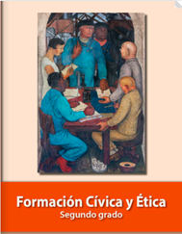
https://libros.conaliteg.gob.mx/P2FCA.htm#page

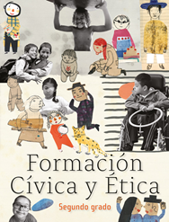
https://libros.conaliteg.gob.mx/20/P2FCA.htm

